Муниципальное автономное дошкольное образовательное учреждение
Городского округа «город Ирбит» Свердловской области «Детский сад № 23»

Фестиваль военной песни
«Победный май»

4 мая в детском саду № 23 «Звёздочка» впервые состоялся Фестиваль военной песни! 4 творческих коллектива: дети, сотрудники, родители, представляли песни военных лет.
Участники фестиваля исполнили песни «Три танкиста», «Смуглянка», «Синий платочек», «Землянка», которые были, есть и будут ярчайшей страницей духовного богатства нашей Родины, наполненной надеждой, несокрушимым оптимизмом и глубокой любовью, и уважением к нашему героическому прошлому. А в исполнении коллектива педагогов проникновенно и патриотично прозвучала песня «Хотят ли русские войны?!»

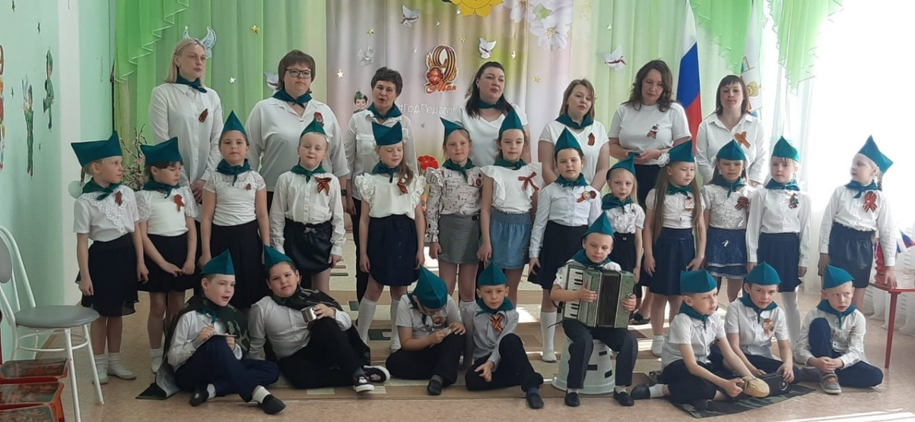
Пусть в силу своего возраста дети не осознают на 100 % всю силу того смысла, что вложена в каждую строку этих песен. Но, уверены, каждый из этих ребят знает, что такое война и что такое победа, что такое память и дань уважения. Ведь практически в каждой российской семье есть своя история о войне, есть свой герой.
Фестиваль военной песни – яркое, патриотическое событие, которое станет верной традицией «Звёздочки»! Мы, совместно с родителями прививаем детям уважение к истории, старшему поколению, любовь к Родине, передаем давние и близкие события.

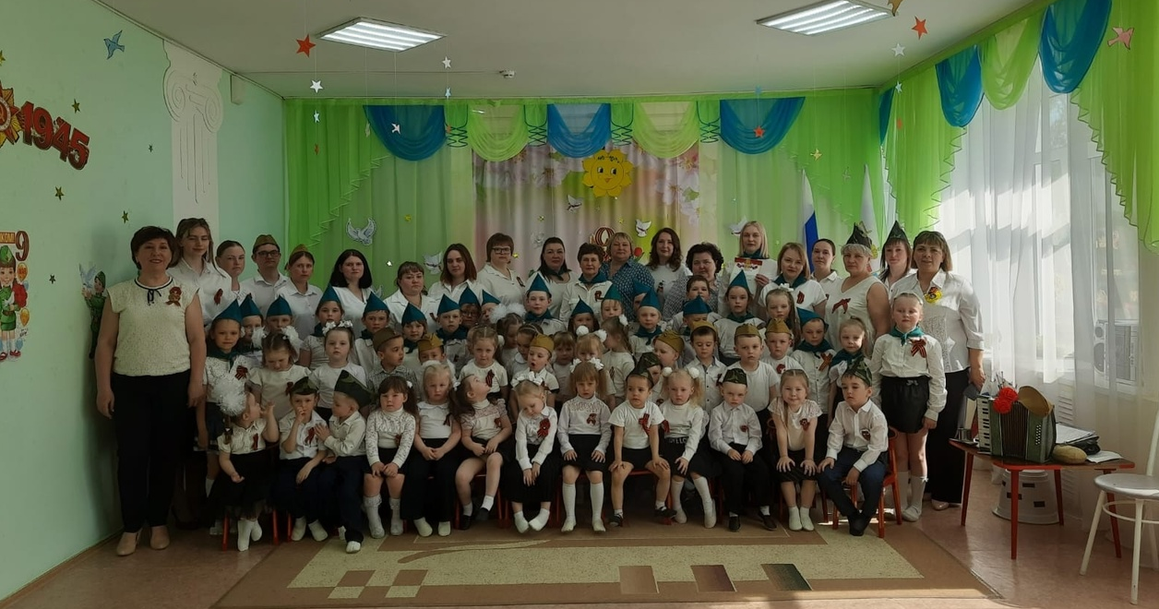

Благодарим всех, кто прикоснулся сегодня к военной песне, передавал эмоции, чувство гордости за нашу Родину!

Музыкальный руководитель: Бахтина Т.М.

